| **UF1. Introducció a les xarxes**  *NF1. Conceptes bàsics de xarxes i configuració inicial de dispositius* |
| --- |

| Nom: | Nicola | Cognoms: | Roca |
| --- | --- | --- | --- |

**Índex de la pràctica**

Entrega 1

Introducció 2

Tasques a realitzar 2

# Entrega

* Format PDF amb el nom del fitxer: **UF1_NF1_A2.2_Cognom_Nom.pdf**
* Es valorarà positivament que l'activitat sigui ordenada, estructurada i ben documentada, amb captures de pantalla quan sigui el cas.
* Es valorarà positivament que documentis els inconvenients que trobis i la solució que hagis donat.
* Es valorarà negativament aquelles activitats que es presenten incompletes.

Resultat de l’activitat:

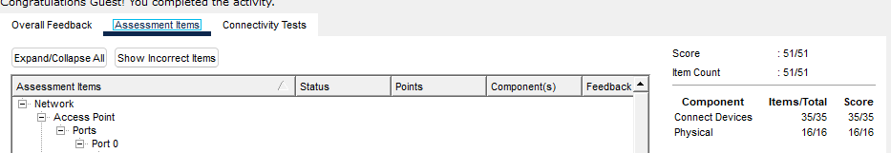

**Paso 1: Comprobar el estado de la interfaz en este.**

1. **Haga clic en la ficha CLI e introduzca los siguientes comandos:**

Este> show ip interface brief

Compare la salida con lo siguiente:

¿Interface IP-Address OK? Method Status Protocol

GigabitEthernet0/0 172.30.1.1 YES manual up

GigabitEthernet0/1 172.31.1.1 YES manual up

Serial0/0/0 10.10.10.1 SÍ manual up

Serial0/0/1 unassigned YES unset down down

FastEthernet0/1/0 unassigned YES unset up up

FastEthernet0/1/1 unassigned YES unset up up

FastEthernet0/1/2 unassigned YES unset up up

Fastethernet0/1/3 no asignado SÍ desconfigurado indefinido

Vlan1 172.29.1.1 SÍ manual up up

Si todo el cableado es correcto, las salidas deben coincidir.

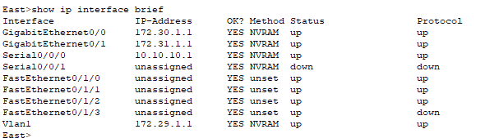

La configuració es correcta.

**Paso 2: Conecte dispositivos inalámbricos, portátiles y TabletPC.**

1. **Haga clic en el portátil y seleccione la pestaña Config. Seleccione la interfaz Wireless0 . Ponga una marca en la casilla marcada On junto a Estado del puerto. En unos segundos debería aparecer la conexión inalámbrica.**

S’ha realitzat la connexió:

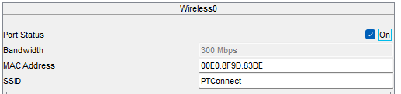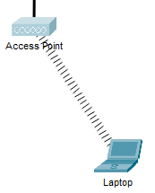

1. **Haga clic en la ficha Escritorio de la computadora portátil. Hagan clic en el icono del navegador web del Dock para abrir el navegado web. Escriba www.cisco.pka en el cuadro URL y haga clic en Ir. La página debe mostrar Cisco Packet Tracer.**

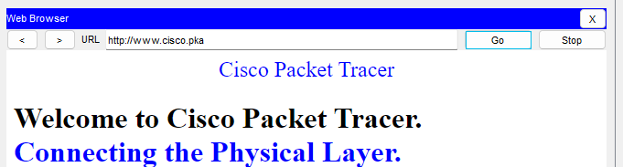

1. **Haga clic en TabletPC y seleccione la pestaña Config. Seleccione la interfaz Wireless0 . Ponga una marca en la casilla marcada On junto a Estado del puerto. En unos segundos debería aparecer la conexión inalámbrica.**

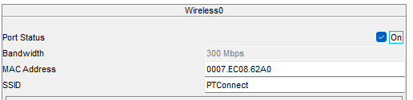

1. **Repita los pasos del paso 2b para comprobar que se muestra la página.**

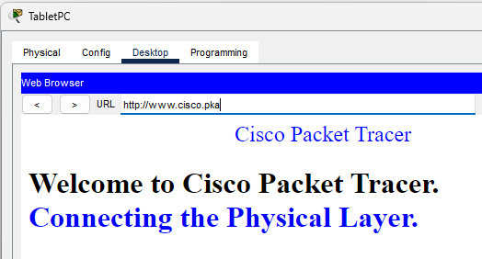

**Paso 3: Cambie el método de acceso de la TabletPC.**

1. **Haga clic en TabletPC y seleccione la pestañaConfig. Seleccione la interfaz Wireless0 . Desmarque la casilla On junto a Estado del puerto. Ahora debería ser claro y la conexión inalámbrica se caerá.**

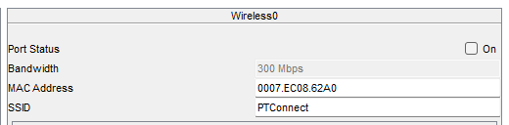

1. **Haga clic en la interfaz 3G/4G Cell1. Ponga una marca en la casilla marcada On junto a Estado del puerto. Dentro de unos segundos debería aparecer la conexión celular.**

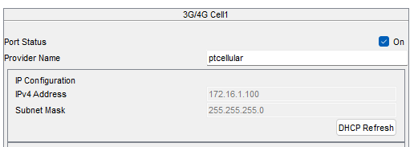

1. **Repita el proceso de verificación del acceso web.**

